|  |  |  |
| --- | --- | --- |
| Spécialité NSI Première | **DEVOIR SURVEILLE DE** | Mardi 23 novembre 2021 |
| Lycée d’Avesnières | **NSI** | Durée : 55 mn |
| Année scolaire 2021-2022 | **N° 3** | Calculatrice interdite |

**NOM : ..........................................................**

**Prénom : ......................................................**

**Rendre l'énoncé avec la copie.**

**Exercice 1** ( 5 points)

1. Écrire l'instruction de création d'un p-uplet nommé sportif, contenant son nom complet[1], sa taille[2], son pays de naissance et son année de naissance dans cet ordre. Vous pouvez choisir un exemple *totalement imaginaire.*
2. Soit le programme ci-dessous :

def recherche(nom, liste):

    for element in liste:

        if element[0] == nom:

            return element

    return None, None, None, None

liste_sportifs = [('Conor McGregor', 1.75, 'Irlande', 1988), \

                  ('Cristiano Ronaldo', 1.87, 'Portugal', 1985)]

Que contiennent les variables a, b, c, d après l'instruction suivante

a, b, c, d = recherche('Conor McGregor', liste_sportifs) ?

1. Que renverra la fonction recherche() si le nom n'est pas dans la liste ?

**Exercice 2** ( 3 points)

Chaque brique d'un jeu de casse-briques peut être représentée par une variable booléenne.

* Une brique existante est représentée par un élément de tableau qui a la valeur True.
* Une brique détruite est représentée par un élément de tableau qui a la valeur False.

Au départ, le plateau de jeu contient 5 lignes (i allant de 0 à 4) de 10 briques (j allant de 0 à 9).

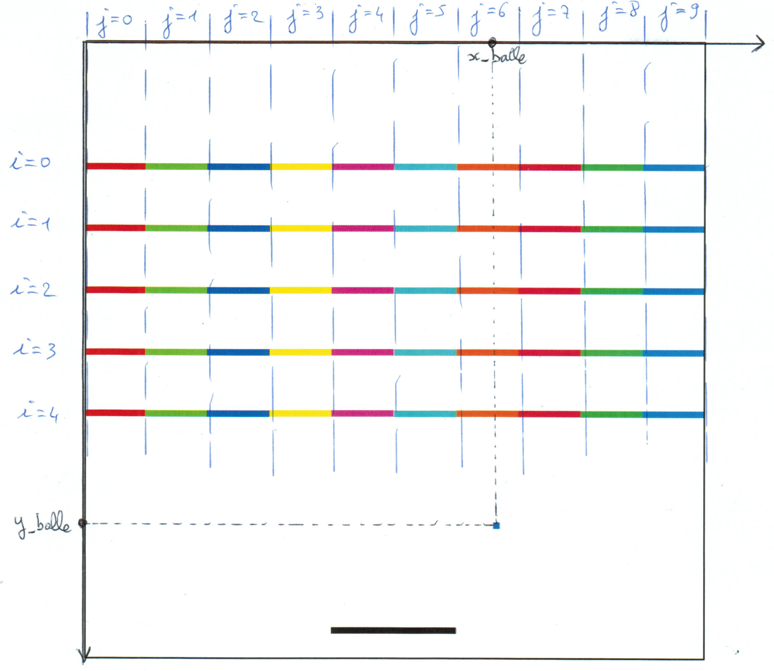

liste_briques = [[True, True, True, True, True, True, True, True, True, True],\

 [True, True, True, True, True, True, True, True, True, True],\

 [True, True, True, True, True, True, True, True, True, True],\

 [True, True, True, True, True, True, True, True, True, True],\

 [True, True, True, True, True, True, True, True, True, True]]

Au départ toutes les briques sont existantes donc tous les éléments du tableau ont pour valeur True.

1. Écrire une instruction Python permettant de générer en compréhension le tableau liste_briques.
2. Lorsque la balle atteint une brique, elle la détruit. Le tableau liste_briques est alors mis à jour. Écrire une instruction qui permet de modifier le tableau pour représenter la brique détruite à la ligne i et à la colonne j.
3. Lorsque le joueur perd la balle, il obtient une nouvelle balle mais une ligne de 10 briques est ajoutée en bas. Écrire une instruction qui modifie en conséquence le tableau liste_briques.

**Exercice 3** ( 12 points)

Voici un extrait de l'encyclopédie des Pokémon[3].

|  |  |  |
| --- | --- | --- |
| Nom | Taille (m) | Poids (kg) |
| Bulbizarre | 0,70 | 6,9 |
| Herbizarre | 1,00 | 13,0 |
| Abo | 2,00 | 6,9 |
| Jungko | 1,70 | 52,2 |

1. On représente l'extrait par la variable exemple_pokemons :

exemple_pokemons = {'Bulbizarre': (0.70, 6.9), 'Herbizarre': (1.00, 13.0),\

                   'Abo': (2.00, 6.9), 'Jungko': (1.70, 52.2)}

Quel est le type de la variable exemple_pokemons ?

1. Quelle instruction permet d'ajouter à la structure de données exemple_pokemons le Pokémon nommé *Pyrobut* qui mesure 1,40 m et qui pèse 33,0 kg ?
2. Quelle instruction permet de supprimer le Pokémon nommé *Pyrobut* de la structure de données exemple_pokemons ?
3. Écrire le code d'une fonction cherche(nom, pokemons) qui prend le nom d'un Pokémon en paramètre ainsi qu'un dictionnaire de Pokémons et qui renvoie True si le nom du Pokémon est présent dans le dictionnaire et False sinon.
4. Quelle instruction faut-il écrire pour renvoyer les noms de tous les Pokémons présents dans le dictionnaire exemple_pokemons ?
5. Quelle instruction faut-il écrire pour renvoyer en même temps la taille et le poids du Pokémon nommé *Bulbizarre* ?
6. Quelle instruction faut-il écrire pour renvoyer seulement la taille de *Bulbizarre* ?
7. On donne la fonction Python suivante :

def le_plus_grand(pokemons):

    grand = None  #  Initialisation.

    taille_max = None  #  Initialisation.

    for (nom, (taille, poids)) in pokemons.items():

        if taille_max is None or taille > taille_max:

            taille_max = taille

            grand = nom

    return (grand, taille_max)

Que contient la variable a après l'instruction suivante

a = le_plus_grand(exemple_pokemons) ?

1. Écrire le code Python d'une fonction le_plus_leger(pokemons) qui prend un dictionnaire de Pokémons en paramètre et qui renvoie un p-uplet dont la première composante est le nom du Pokémon le plus léger et la deuxième composante son poids.

Exemple : le_plus_leger(exemple_pokemons) renvoie ('Bulbizarre', 6.9).

1. **nom complet :** c'est une chaine de caractères contenant le prénom suivi du nom, par exemple 'Lionel Messi'.
2. **taille** : c'est un nombre flottant, par exemple 1.70 pour 1m 70.
3. **Pokémon** : créatures vivant dans un monde fictionnel en harmonie avec les humains, mais possédant des aptitudes quasiment impossibles pour des animaux dans le monde réel, telles que cracher du feu. Il existe environ 900 Pokémon différents.